

דו"ח מכין למעבדה מסכמת
מחלקה
המחלקה להנדסת חשמל ומחשבים
שם קורס
מעבדת ארכיטקטורת מעבדים מתקדמת ומאיצי חומרה
361.1.4693
תאריך הגשת הדוח
.08.202631

מגישים-
מאי ג'קסון 212294987
אורי דגן 207698788

מטרות המעבדה:
- תכנון, סינתזה וניתוח של מעבד פשוט התואם ל-RISC-V.

חלק 1 - single cycle RV32IM

SevenSegmentEncoder:
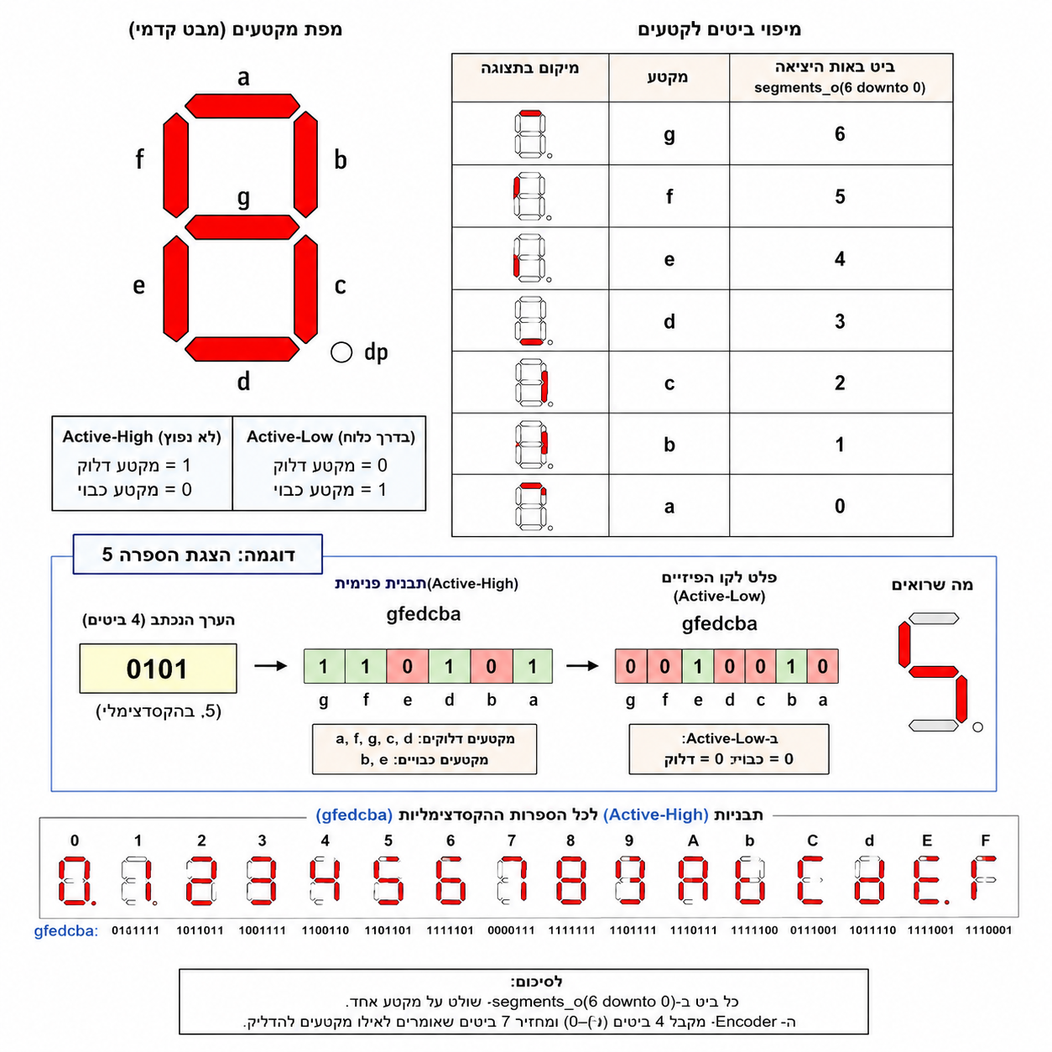
מודול SevenSegmentEncoder ממיר ערך הקסדצימלי בן 4 ביטים לתבנית של 7 ביטים, כאשר כל ביט שולט במקטע אחר בתצוגת ה־Seven-Segment. ההמרה מתבצעת באמצעות טבלת WITH SELECT עבור הערכים 0 עד F.
האות הפנימי משתמש ב־Active-High, וה־generic בשם ACTIVE_LOW קובע האם להפוך את הפלט כדי להתאים לתצוגה שבה '0' מדליק מקטע. המודול קומבינטורי ואינו כולל שעון או זיכרון.
